ЦЕНТР СЮЖЕТНОЙ ИГРЫ «МАГАЗИН»

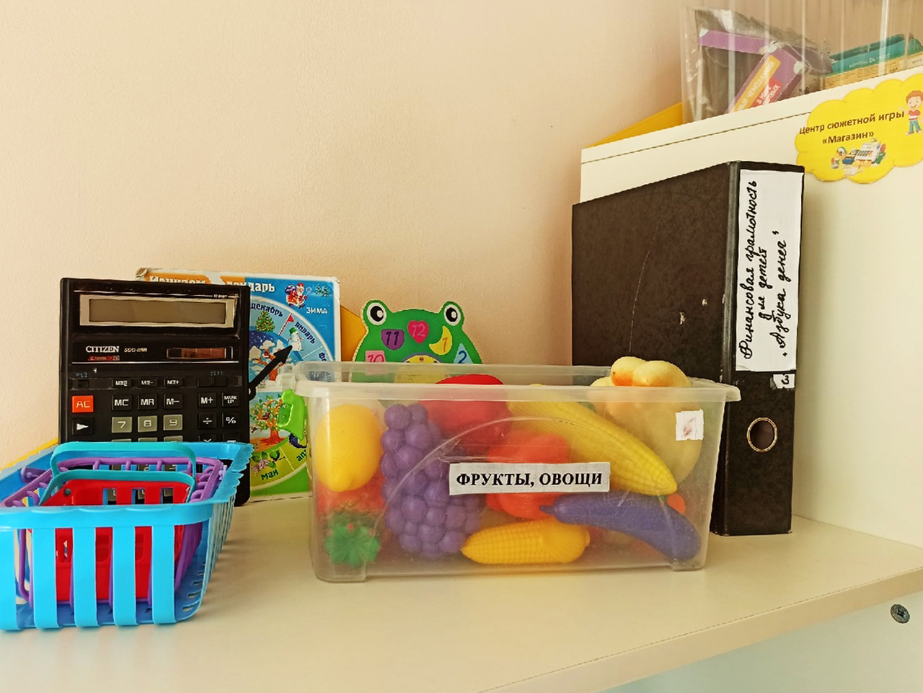 | 1 Апельсин  2 Перец  3 Помидор  4 Чеснок  5 Лук  6 Банан  7 Кукуруза  8 Ананас  9 Виноград  10 Баклажан  11 Сосиски  12 Орех  13 Морковь  14 Картошка  15 Гриб  16 Брокколи  17 Яйцо  18 Калькулятор  19 Папка по финансовой грамотности  20 Курица  21 Сыр  22 Салат

ЦЕНТР МУЗЫКАЛЬНО-ТЕАТРАЛЬНОЙ ДЕЯТЕЛЬНОСТИ

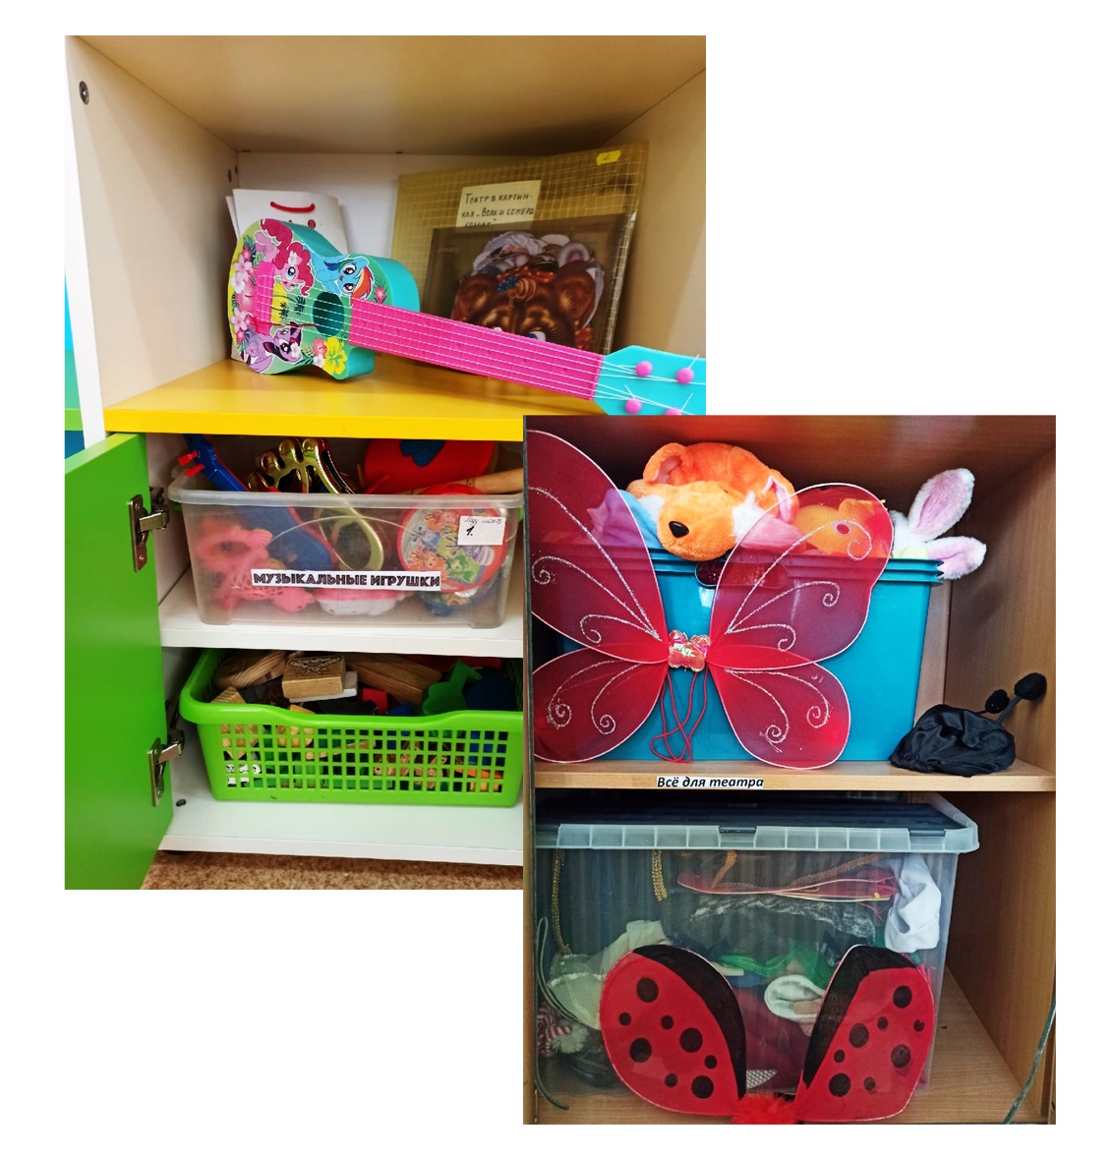 | 1 Маракас средний  2 Маракас маленький  3 Бубен  4 Бубенцы  5 Гитара  6 Дудка  7 Шумелки  8 Мячики пищалки  9 Мелкие фигурки для настольного театра  10 Настольный деревянный театр  11 Маски картонные  12 Обручи картонные с овощами на голову  13 Крылья  14 Костюм зайца  15 Костюм медведя  16 Костюм волка  17 Костюм лисы  18 Костюм совы  19 Костюм жука  20 Ростовая кукла

ЦЕНТР КОНСТРУИРОВАНИЯ

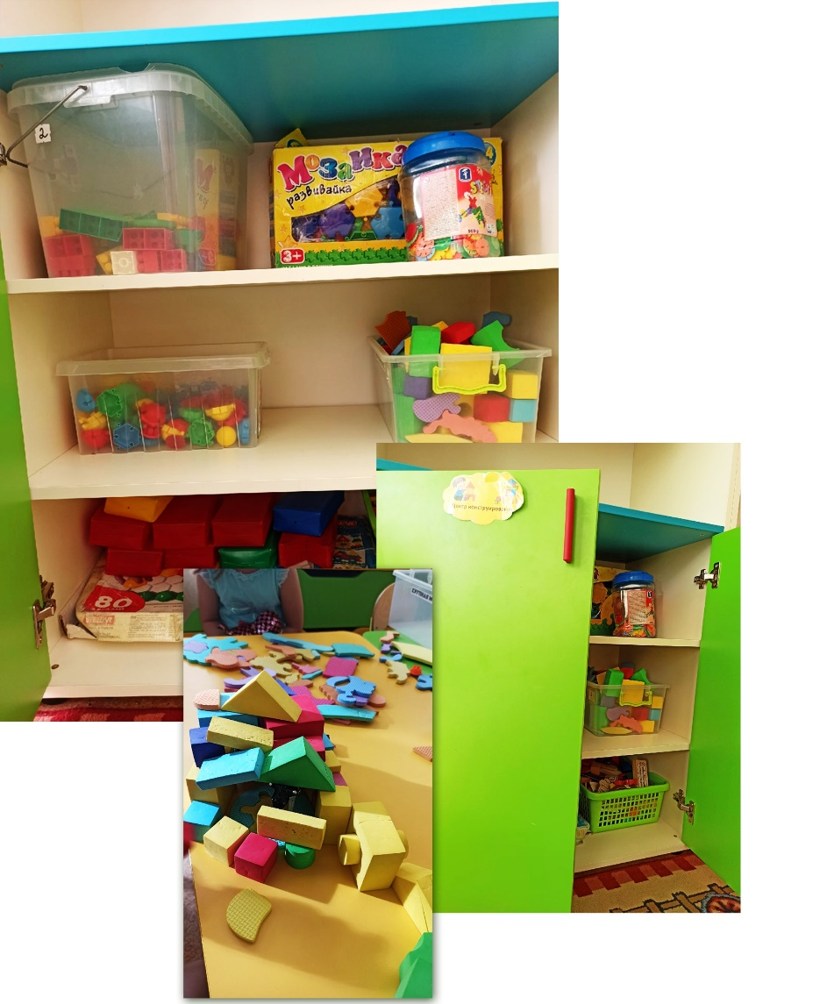 | 1 Конструктор деревянный  2 Конструктор пластиковый  3 Коробка с болтами, шурупами и т.д.  4 Средняя мозаика с засечками  5 Крупная мозаика с засечками  6 Крупные винты, гайки  7 Круглая мозаика с картинками  8 Крупная мозаика шестиугольники  9 Мягкие паззлы  10 Мягкие крупные модули

ЦЕНТР СЮЖЕТНОЙ ИГРЫ «БОЛЬНИЦА»

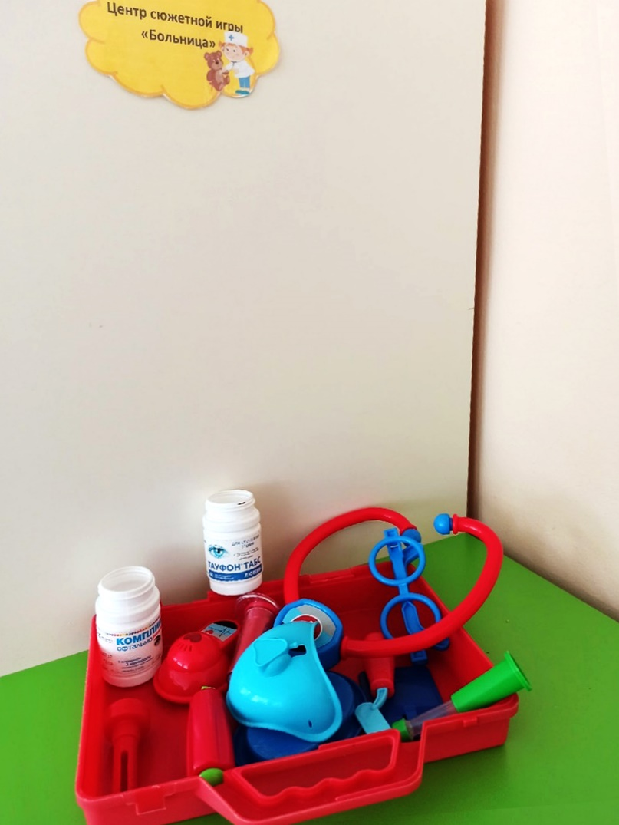 | 1 Витамины  2 Стетоскоп  3 Маска  4 Очки  5 Градусник  6 Шприц  7 Инструмент лора

ЦЕНТР ХУДОЖЕСТВЕННОГО ТВОРЧЕСТВА

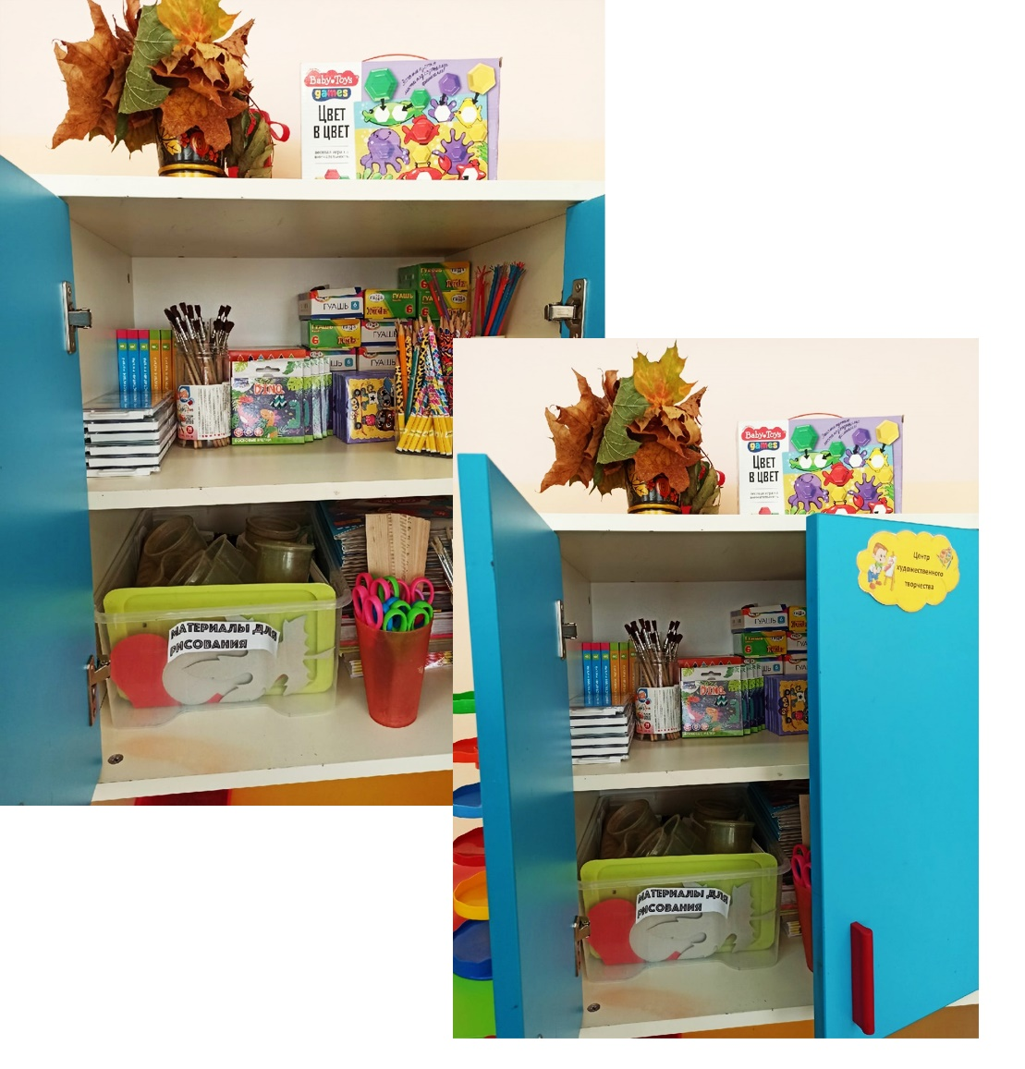 | 1 Гуашь  2 Цветные карандаши (в картонных коробках)  3 Цветные карандаши насыпом  4 Ножницы  5 Пластилин  6 Линейки  7 Клей-карандаш  8 Клей ПВА  9 Мелки белые  10 Доска для лепки  11 Клеенка  12 Фартуки  13 Стаканчики для воды  14 Альбом для рисования  15 Цветной картон  16 Цветная бумага  17 Цветная офисная бумага  18 Белый картон  19 Акварель  20 Инструменты для пластилина
ЦЕНТР МАТЕМАТИЧЕСКО-СЕНСОРНОГО РАЗВИТИЯ

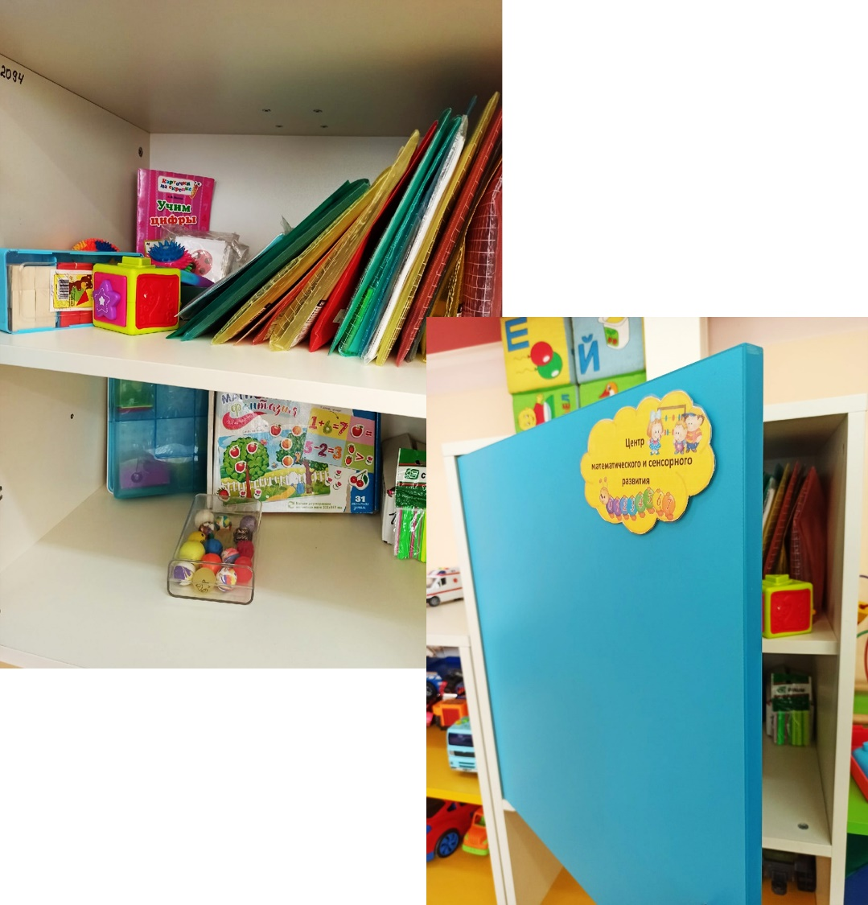 | 1 Счетный материал (божьи коровки, грибы, цветы, леденцы и др.)  2 Счетные палочки  3 Учись считать (касса цифр и счетного материала)  4 Магнитная фантазия (дидактич игра)  5 Собери яйцо (дидактич игра)  6 Собери картинку (дидактич игра)  7 Собери фигуру (дидактич игра)  8 Счет (дидактич игра)  9 Логика (дидактич игра)  10 Закрой окошки в доме (дидактич игра)  11 Купим пуговицы (дидактич игра)  12 Сравни полоски (дидактич игра)  13 Собери бусы по размеру (дидактич игра)  14 Собери по образцу (дидактич игра)  15 Калейдоскоп чудес (дидактич игра)  16 Формы (дидактич игра)  17 Составь фигуру (дидактич игра)  18 Нетающие льдинки (дидактич игра)  19 Собери бусы по цвету (дидактич игра)  20 Сенсорные кубики  21 Сенсорные шарики
ЦЕНТР ЭКОЛОГИЧЕСКОГО ОБРАЗОВАНИЯ

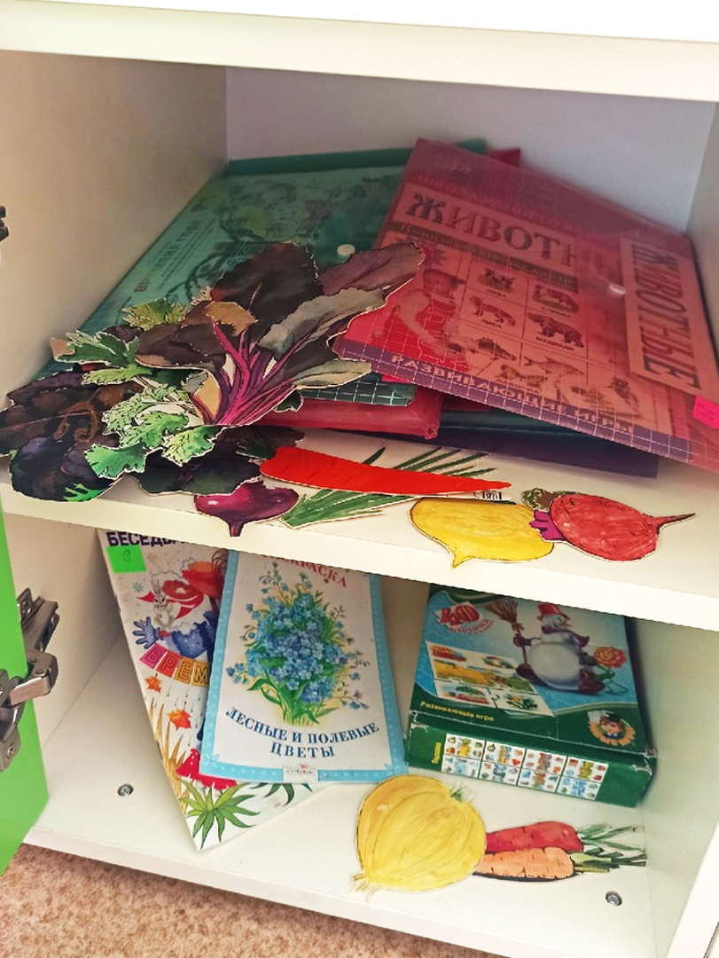 | 1 Вершки и корешки (дидактич игра)  2 Сложи листки (дидактич игра)  3 Животные (дидактич игра)  4 Одень куклу (дидактич игра)  5 Времена года (дидактич игра)  6 Дни недели (дидактич игра)  7 Лото с элементами моделирования: Кто как двигается  8 Картины с временами года  9 Времена года (развивающая игра)

ЦЕНТР СЮЖЕТНОЙ ИГРЫ «ПАРИКМАХЕРСКАЯ»

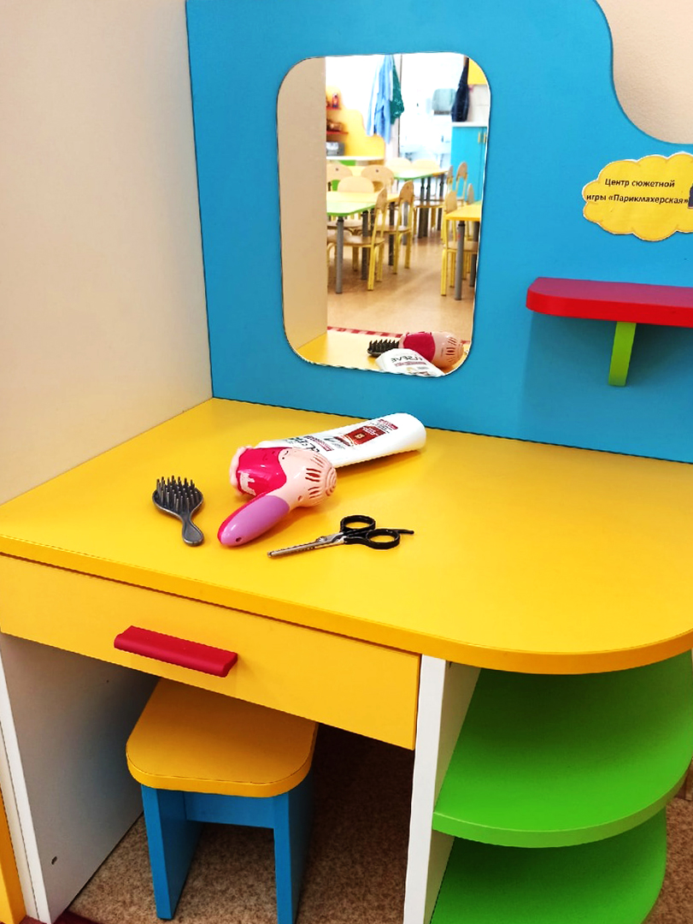 | 1 Фен  2 Ножницы  3 Расческа  4 Шампунь
ЦЕНТР ИГРЫ

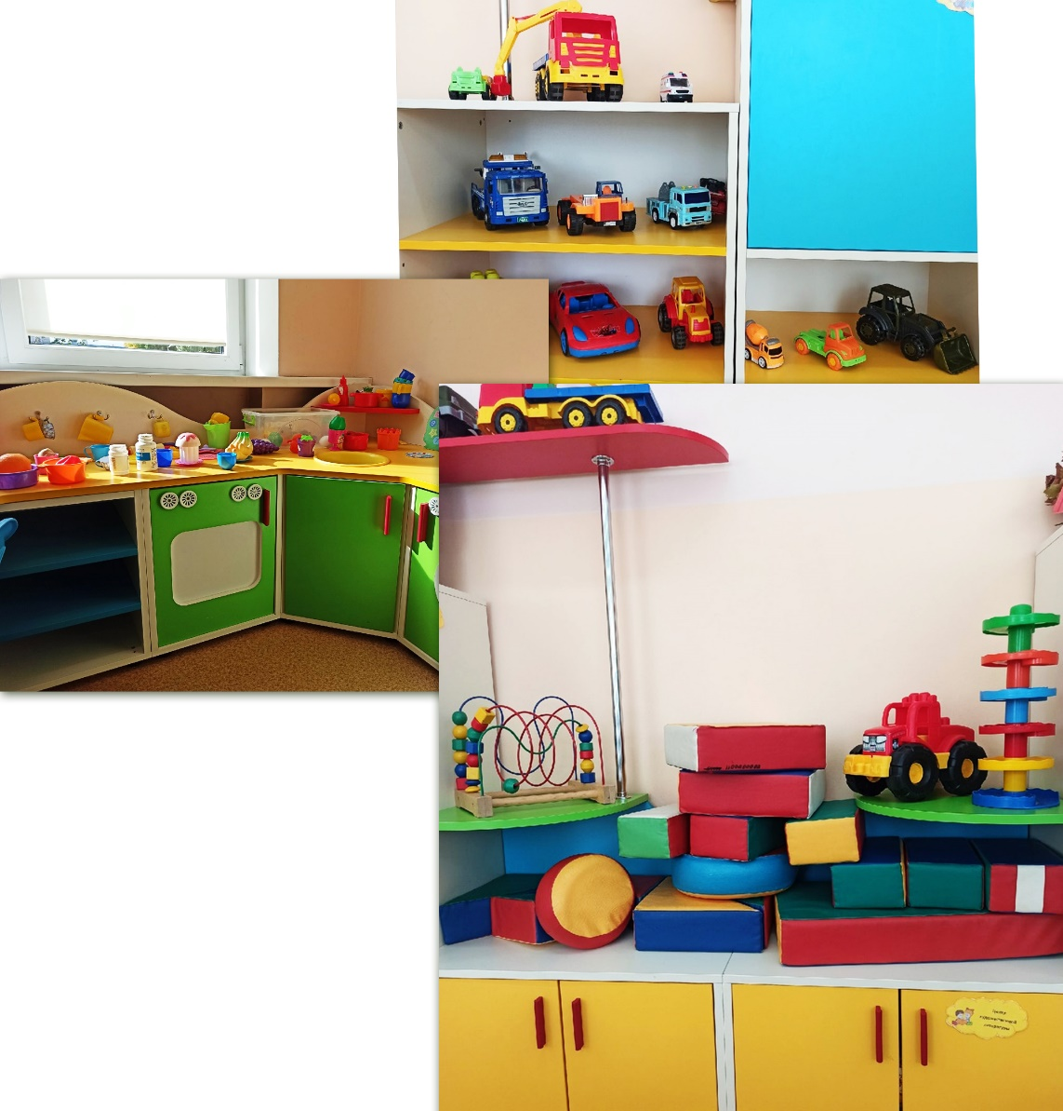 | 1 Тарелка  2 Чашка  3 Чайник  4 Ложка  5 Нож  6 Сковородка  7 Кастрюля  8 Формы  9 Машинки большие  10 Машинки средние  11 Машинки маленькие  12 Пистолеты  13 Солдатики  14 Куклы большие  15 Куклы средние  16 Юла  17 Ванночка  18 Лабиринт с кубиками  19 Корабль  20 Мотоцикл  21 Умные часы с формами  22 Набор инструментов (молоток, клещи, болты и др.)  23 Часы  24 Кошка на колесиках  25 Фонарик детский  26 Калейдоскоп  27 Животные дикие  28 Животные домашние
ЦЕНТР ФИЗИЧЕСКОГО РАЗВИТИЯ

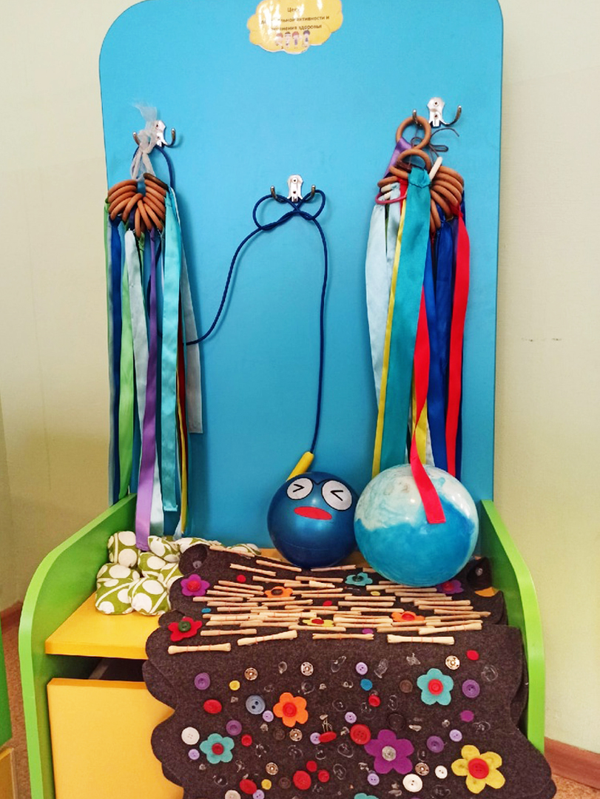 | 1 Скакалка  2 Мяч  3 Обруч  4 Кольца с лентами  5 Мешочки для развития меткости  6 Дорожка здоровья

ЦЕНТР ХУДОЖЕСТВЕННО-ЭСТЕТИЧЕСКОГО ВОСПИТАНИЯ

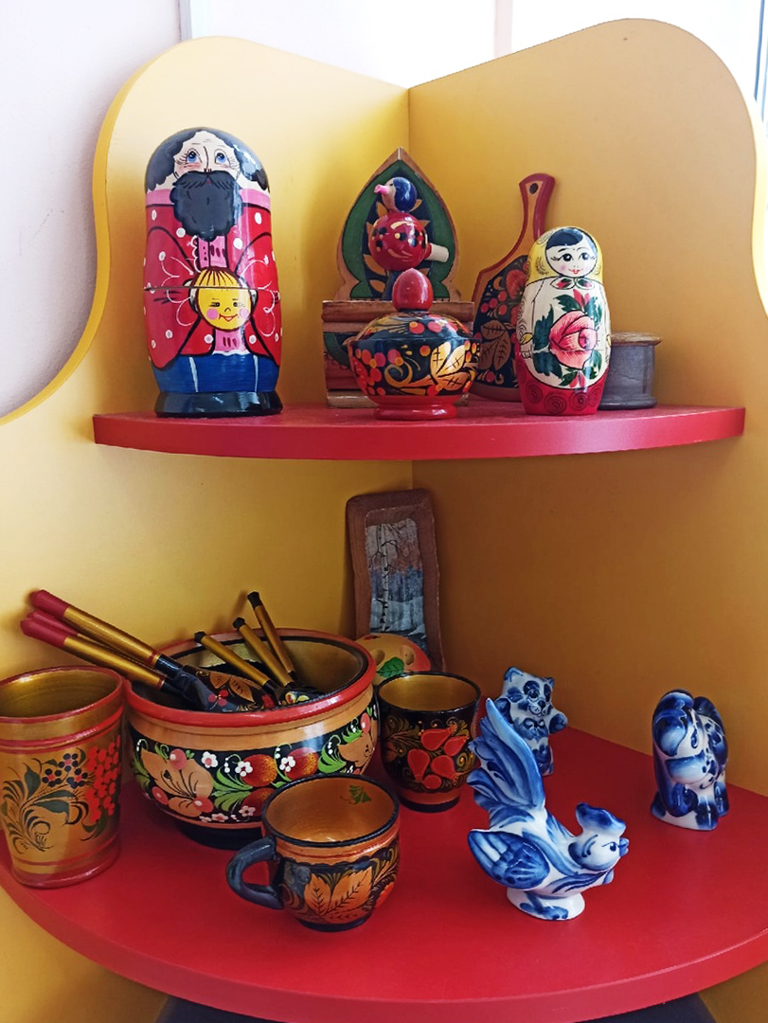 | 1 Игра «Народные узоры»  2 Матрешка  3 Набор посуды гжель  4 Набор посуды хохлома  5 Свистулька  6 Декоративная дощечка

ЦЕНТР ПАТРИОТИЧЕСКОГО ВОСПИТАНИЯ

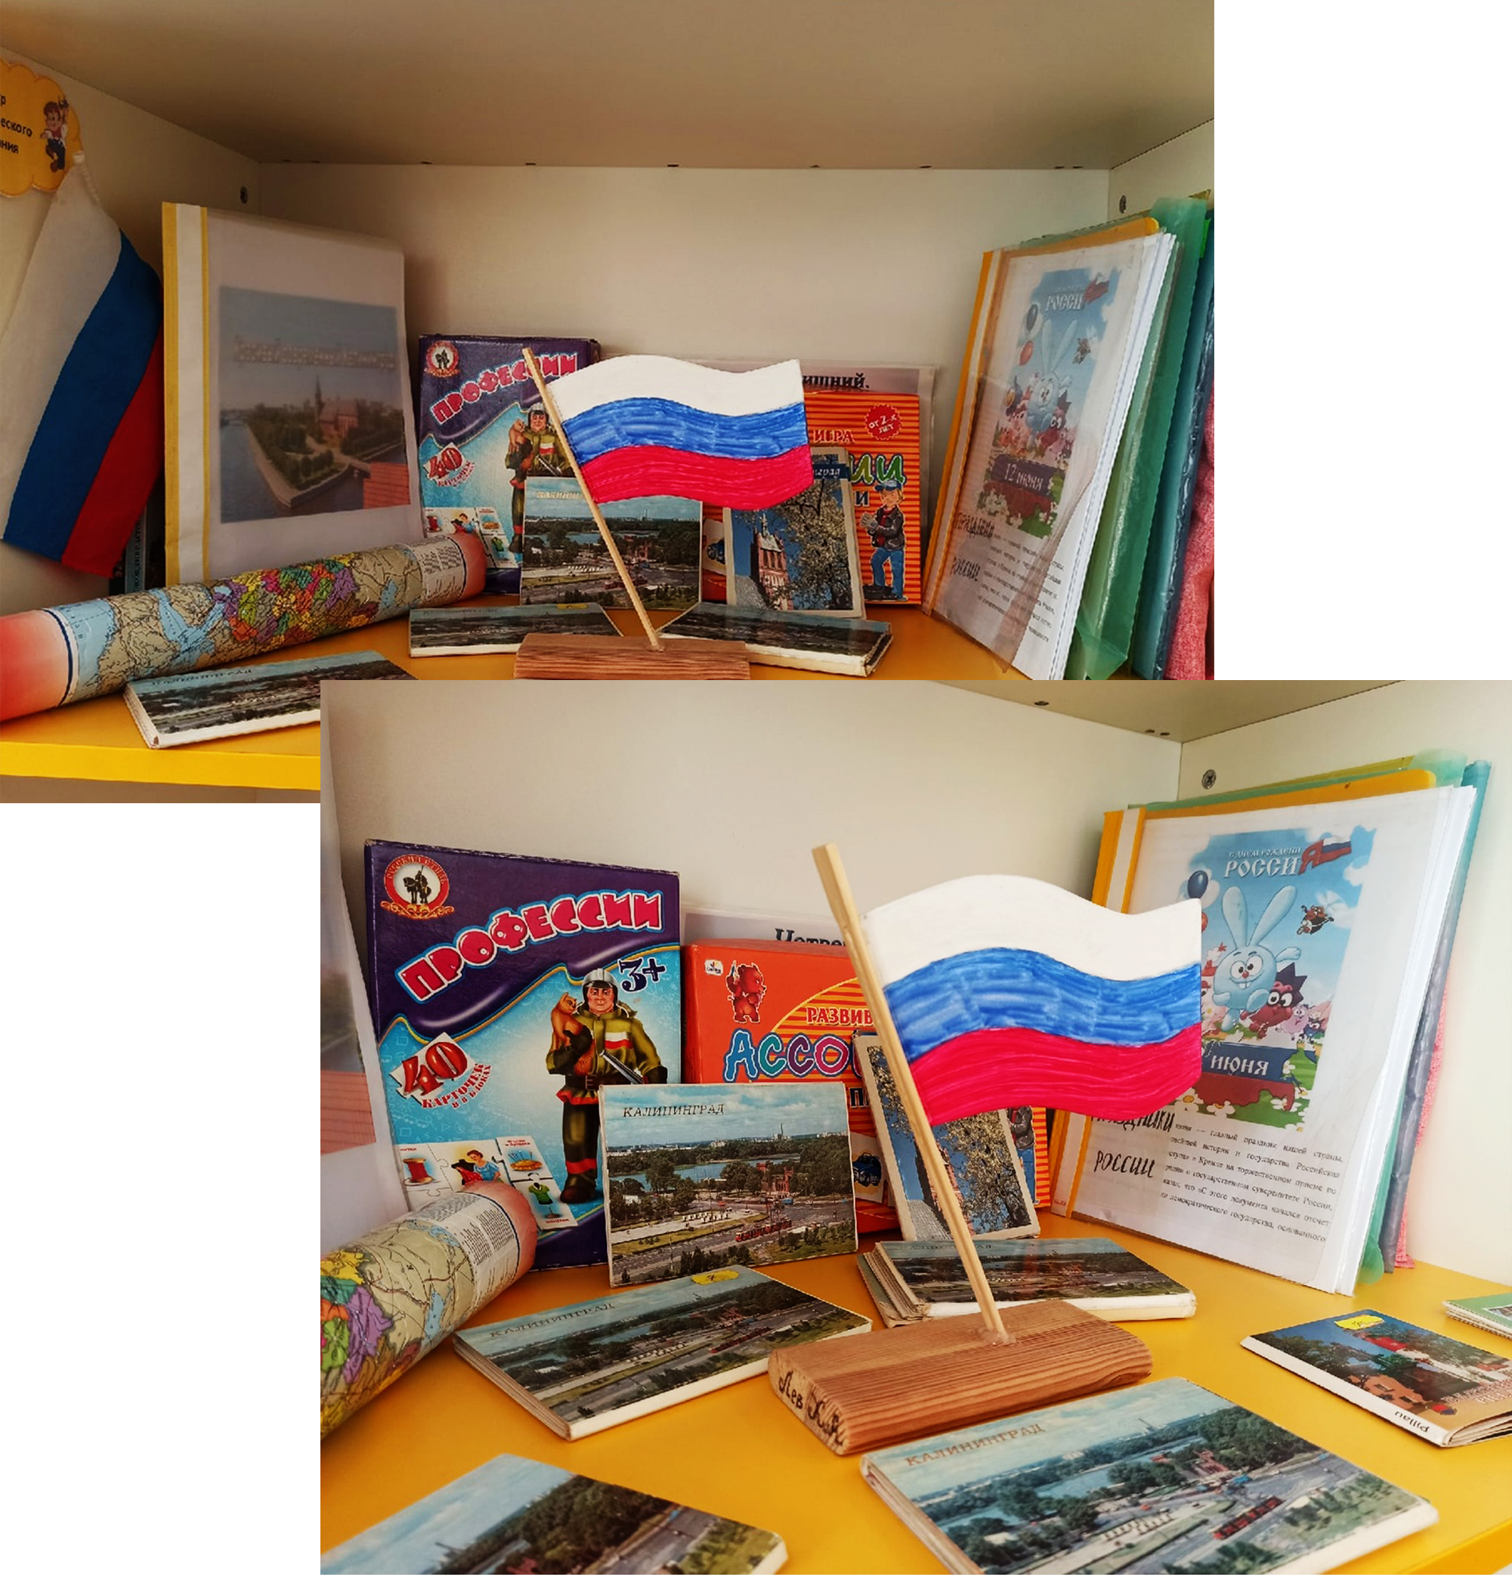 | 1 Профессии (дидактич игра)  2 Ассоциации (дидактич игра)  3 Третий лишний (дидактич игра)  4 Загадки о животных (дидактич игра)  5 Найди дерево по листу (дидактич игра)  6 Кто где живет (дидактич игра)  7 Птицы (дидактич игра)  8 Карта  9 Современный Калининград (фото)  10 Калининград в прошлом (фото)  11 Праздники в РФ (метод материалы)  12 Сказки (метод материалы)  13 Раскраски фото семьи  14 Животный мир Земли (книга)  15 Этнографический музей детям (книга)  16 Приобщение детей к истокам русской народной культуры (книга)  17 Калининградский зоопарк (книга)  18 Флаг малый  19 Флаг большой

ЦЕНТР ПДД
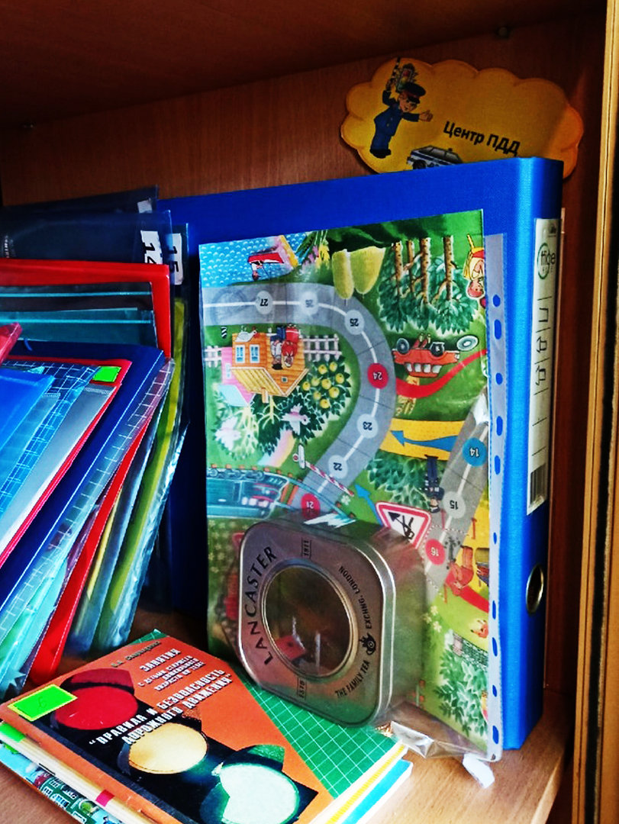 | 1 Настольная игра «До финиша по правилам»  2 Иллюстрированные тематические журналы  3 Методические пособия  4 Книга со знаками дорожного движения

ЦЕНТР РЕЧЕВОГО РАЗВИТИЯ И ГРАМОТНОСТИ
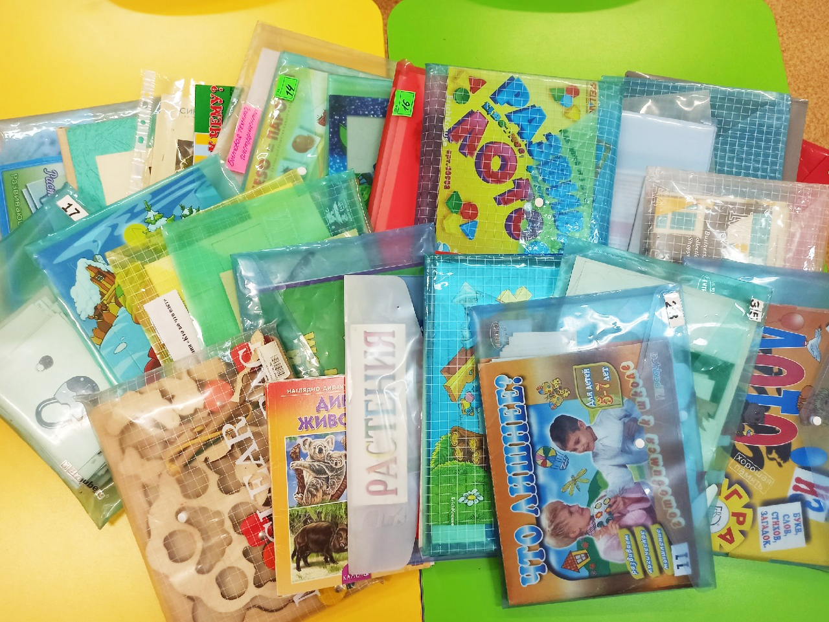 | 1 Цветное лото «Развивайка»  2 Дидактическая игра «Что лишнее?»  3 Лото из стихов, загадок и букв  4 Подборка «Растения»  5 Подборка «Дикие животные»  6 Подборка «Животные»  7 Дидактическая игра «Что к чему?»  8 Дидактическая игра «Парочки»  9 Карточки для описания какой, какая, какое, какие  10 Сюжетные картинки  11 Дидактическая игра «Кто во что одет?»  12 Развивающая игра «Растения»  13 Развивающая игра «Бытовая техника»  14 Развивающая игра «Подбери картинки и назови одним словом»  15 Сюжетные картинки о правилах поведения  16 Развивающая игра «Опиши и сравни»

ЦЕНТР ЭКСПЕРИМЕНТИРОВАНИЯ
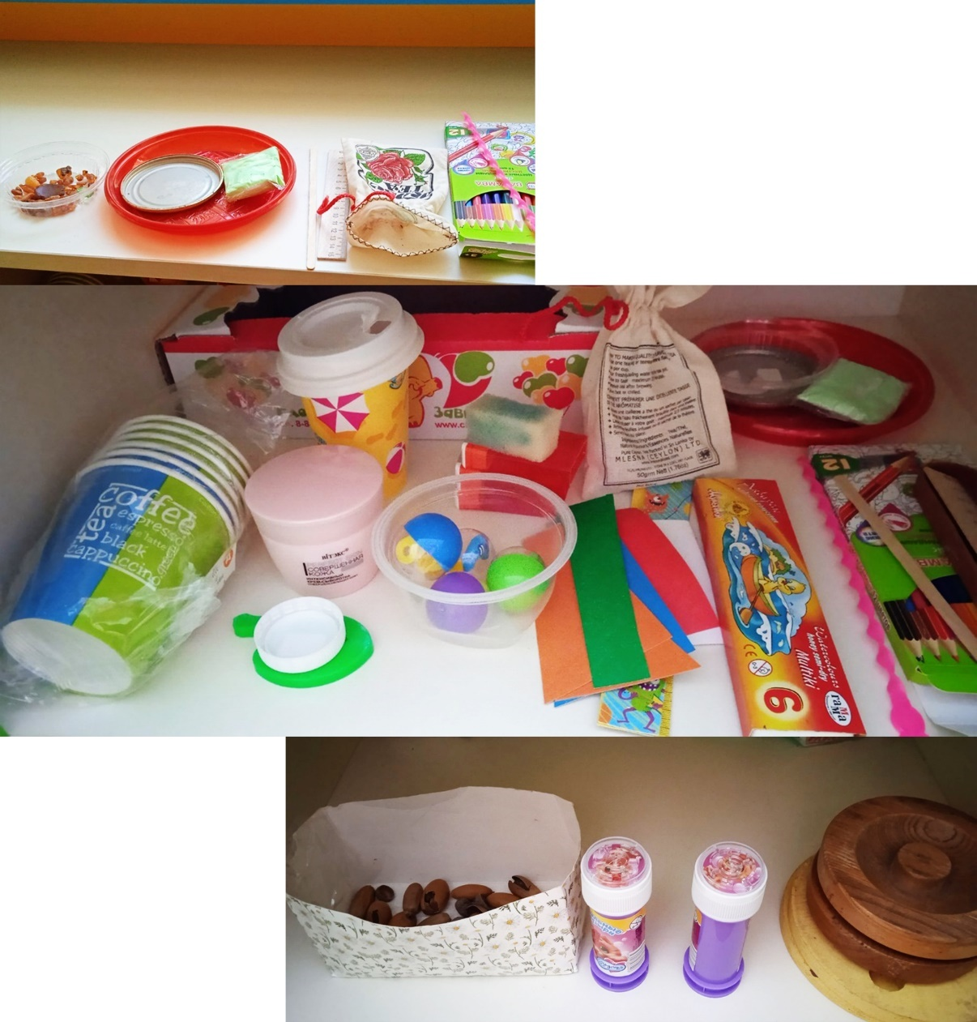 | 1 Пластиковые и бумажные стаканчики  2 Образцы бумаги  3 Образцы материалов – ткани, резины, дерева, металла  4 Янтарь  5 Желуди  6 Пластиковые баночки  7 Крупные деревянные изделия  8 Губка  9 Мука  10 Мыльные пузыри

ЦЕНТР ХУДОЖЕСТВЕННОЙ И МЕТОДИЧЕСКОЙ ЛИТЕРАТУРЫ
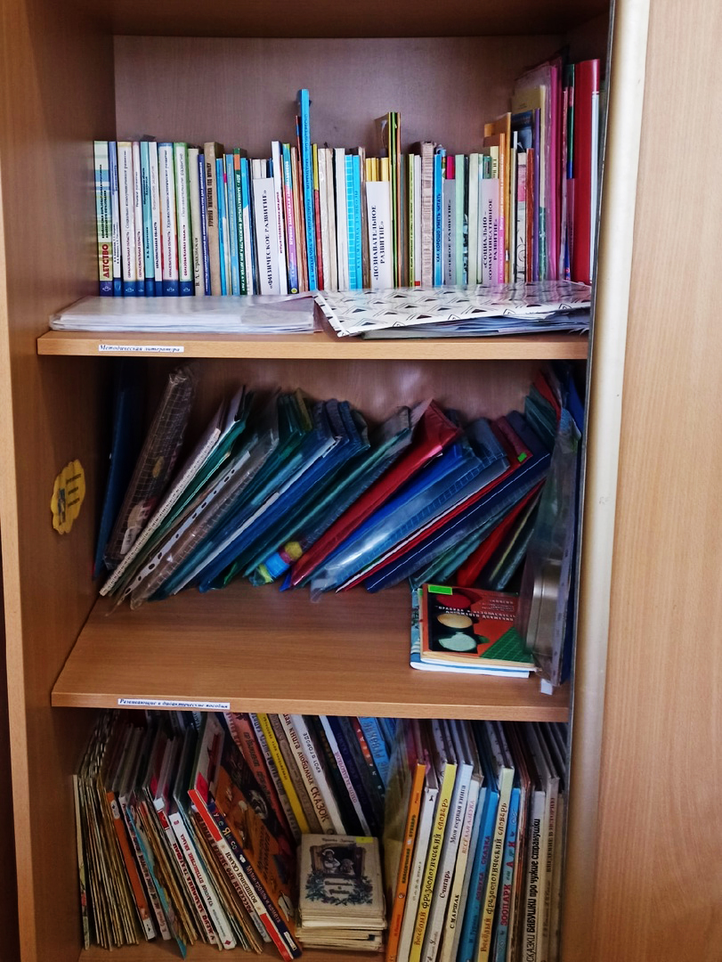 | - Детство: Примерная образовательная программа дошкольного Д38 образования / Т.И. Бабаева, А.Г. Гогоберидзе, О.В. Солнцева и др.  - Не менее 5 книг по каждой из областей развития  - Не менее 3 пособий по пальчиковой гимнастике  - Не менее 5 пособий по организации художественной, творческой активности  - Не менее 15 книг сказок разных народов мира  - Не менее 5 сказок в открытках  - Не менее 3 книг К. Чуковского  - Не менее 3 книг-советов по поведению  - Не менее 3 азбук в разных вариациях

